KARDOsKÚT Község ÖnkormányzatÁnak

2021. szeptember 15. napján tartott
rendkívüli, nyílt képviselő-testületi ülésének jegyzőkönyve

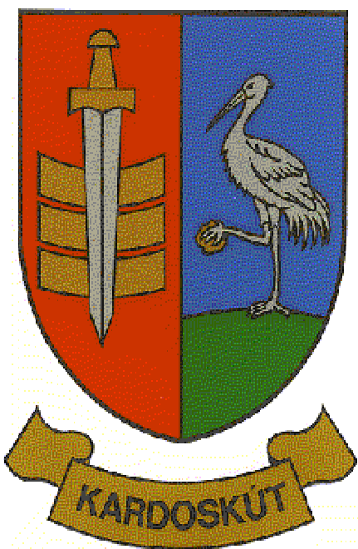

5/2021. ÖKÜ

J E G Y Z Ő K Ö N Y V

Készült Kardoskút Község Önkormányzata Képviselő-testületének 2021. szeptember 15. napi rendkívüli, nyílt testületi ülésén 10:15 órai kezdettel.

Ülés helye: a Hivatal tanácskozó terme
5945 Kardoskút, Március 15. tér 3.

Jelen vannak:
Varga Pál polgármester,
Skorka Pálné
Török Attila
Kocsis Péter települési képviselők.

Tanácskozási joggal meghívottként vannak jelen:
Dr. Lipták Péter, jegyző
Bánfiné Radics Vivien kirendeltség-vezető
Prozlikné Csorba Melinda, jegyzőkönyvvezető

Varga Pál, polgármester: Köszönti a megjelenteket, tájékoztat, hogy Kis Bálint alpolgármester úr előre jelezte, hogy a mai ülésen nem tud részt venni, továbbá megállapítja, hogy az ülés határozatképes. Jegyzőkönyv hitelesítőkre tesz javaslatot; választása Kocsis Péter és Skorka Pálné képviselőkre esik, melyet a jelenlevő 4 testületi tag, 4 igen szavazattal, egyhangúlag, elfogadott.

Varga Pál, polgármester: Javaslatot tesz a megtárgyalandó napirendi pontokra, a meghívóban megküldöttek szerint.
Aki egyetért a napirendi pontok elfogadásával, kézfeltartással szavazzon!

A képviselő-testület a javaslatnak megfelelően, a 4 jelenlevő tag közül 4 igen szavazattal, egyhangúlag az alábbiak szerint fogadta el a tárgyalandó napirendi pontokat:

Nyílt ülés

- Óvodavezetői pályázat kiírása
Előterjesztő: Varga Pál polgármester

- Egyebek
Előterjesztő: Varga Pál polgármester

1.) Napirendi pont: Óvodavezetői pályázat kiírása
Előterjesztő: Varga Pál polgármester

Varga Pál polgármester: Kiegészítés, módosítás esteleg javaslat van-e a napirendi ponthoz?
Kocsis Péter képviselő: Javaslatom lenne. Helyzetelemzést szeretnék kérni az első napirendi ponthoz kapcsolódóan, szeretném átbeszélni.
dr. Lipták Péter jegyző: Mivel személyi kérdéseket érint és nevek hangoznának el, mindenképpen zárt ülés keretén belül lehet tárgyalni. Történt egy jogi aktus, egy lemondás, ez klasszikus személyügyi kérdés. Polgármester úrnak le kell zárna az ülést és egy külön jegyzőkönyv készül, zárt ülésről.

Varga Pál polgármester zárt ülést rendel el 10 óra 20 perckor, a Képviselő-testület zárt ülés keretén belül folytatja a tanácskozást.

- ZÁRT ÜLÉS 10:20-től 10:55-ig -

A zárt ülést követően a képviselő-testület továbbra is határozatképes, és megegyező létszámban folytatódik a nyílt ülés 10 óra 55 perckor.

Varga Pál polgármester: Tájékoztatom a képviselő-testületet, hogy az első napirendi pontot törlöm, mivel jelenleg okafogyottá vált. Egyebek napirendben nincs bejelenteni valóm.

Tekintettel arra, hogy több bejelentés nincs, tisztelettel megköszönöm az aktív tanácskozást, a nyílt ülést 11 óra 00 perckor bezárom.

K.m.f.

Varga Pál dr. Lipták Péter
polgármester jegyző

Jegyzőkönyv-hitelesítők:

Skorka Pálné Kocsis Péter
képviselő képviselő

